营运部发【2017】068号 签发人:
关于五卡的使用说明
五卡，即功能主治卡、联合用药卡、促销活动卡、人气商品卡、店长推荐卡五种插卡。五卡为我司商品氛围营造的重要宣传物料，主要起着提示店员信息，引起顾客关注，增加停留时间和交易机会，提升专业化管理水平的作用。
为了充分、规范、用好这一宣传工具，现对五卡的使用作出如下说明：
一、五卡清单
1、功能主治/一句话卖点卡
①插卡为蓝色，不干胶为蓝底白字；
②提示产品卖点。
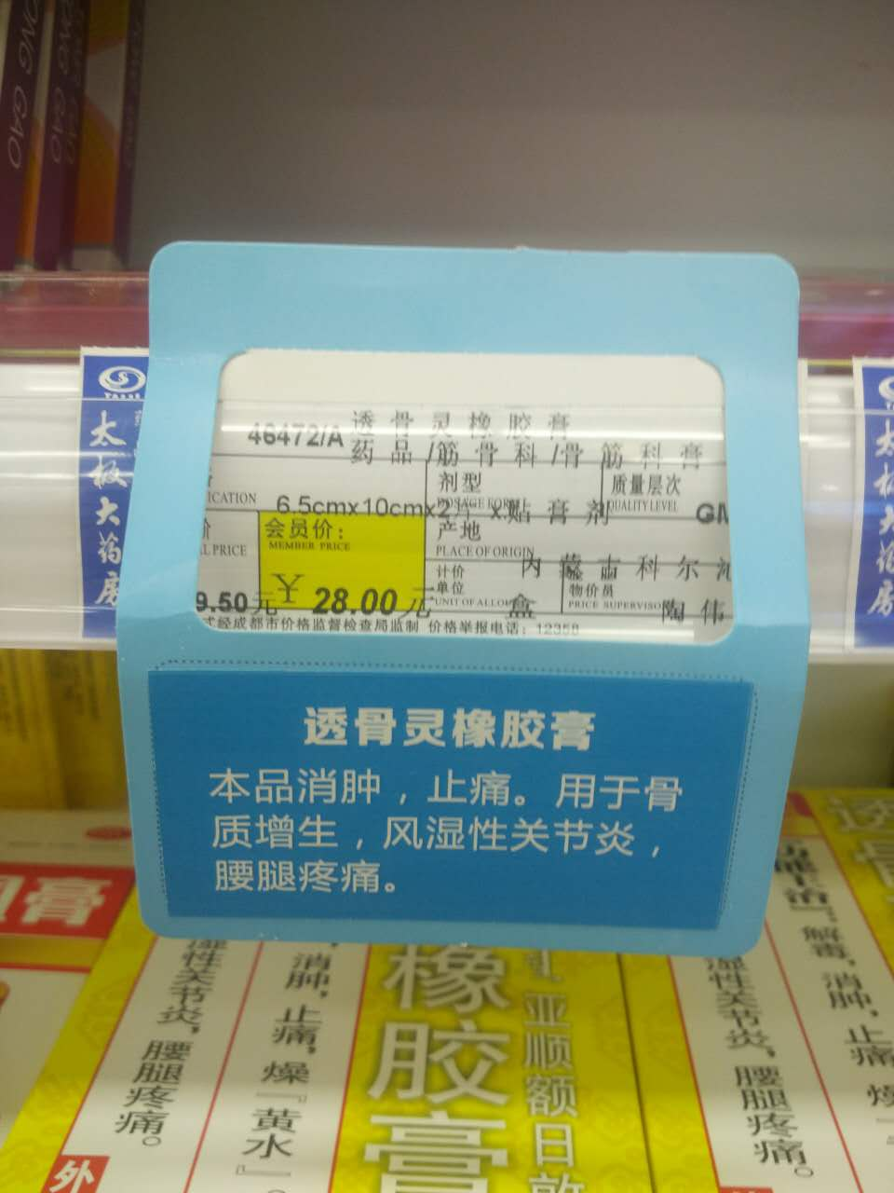
- 联合用药卡
①插卡为蓝色，不干胶为蓝底白字；
②提示关联搭配。
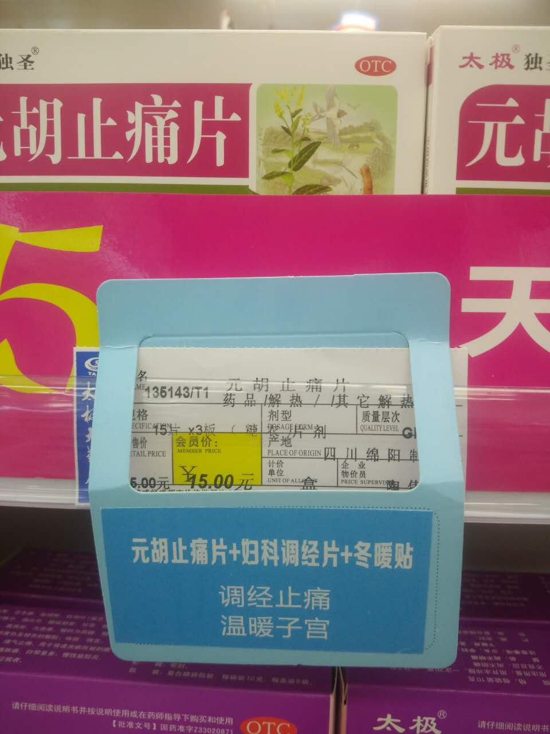
- 促销活动卡
①黄底红字；
②吸引顾客注意力，提示店员活动内容、时间；
③活动时间结束更换。
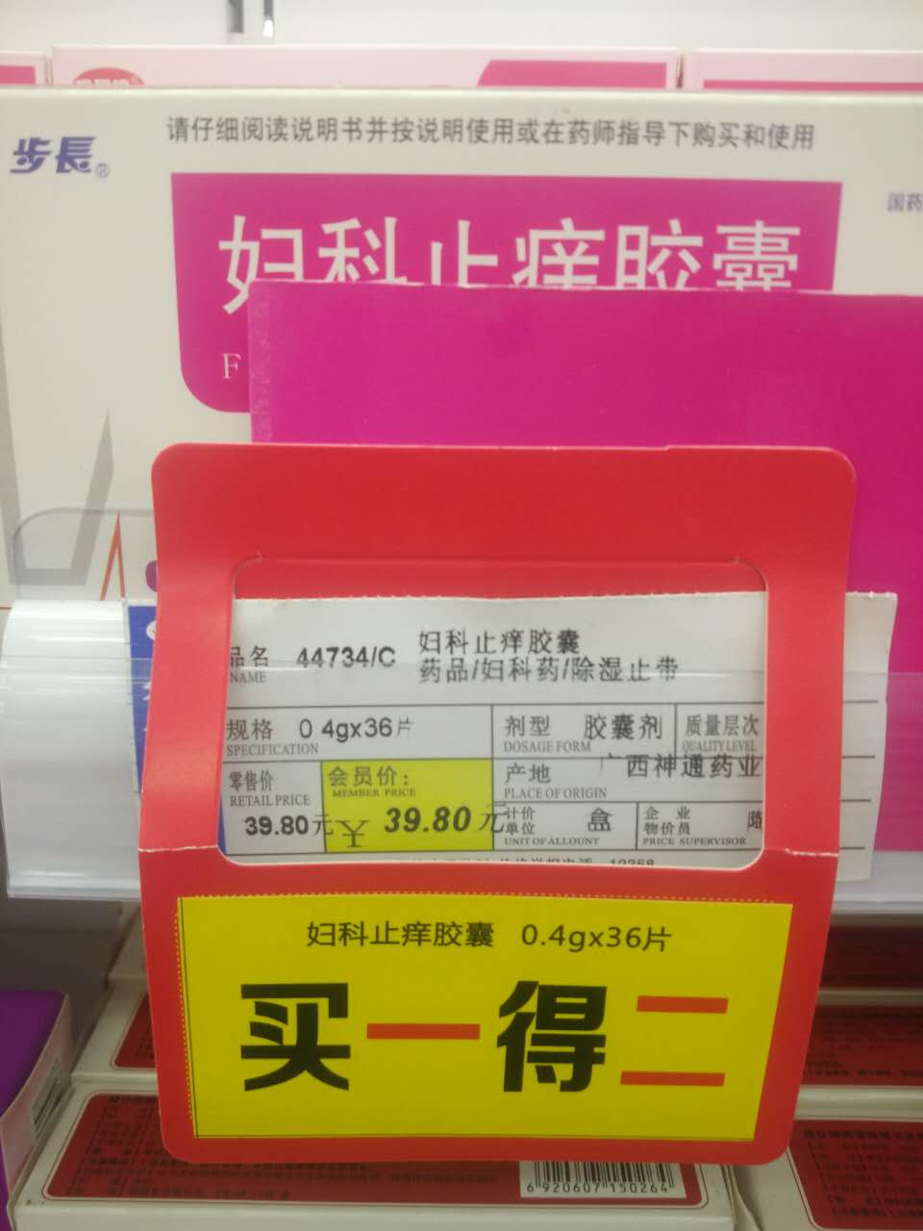

- 人气商品卡
①带卡扣立式插卡，双面粘贴；
②主要为金牌品种、黄金单品等促销活动信息；
③活动时间结束后更换，卡扣及时取下，不得留空卡扣在货架上。
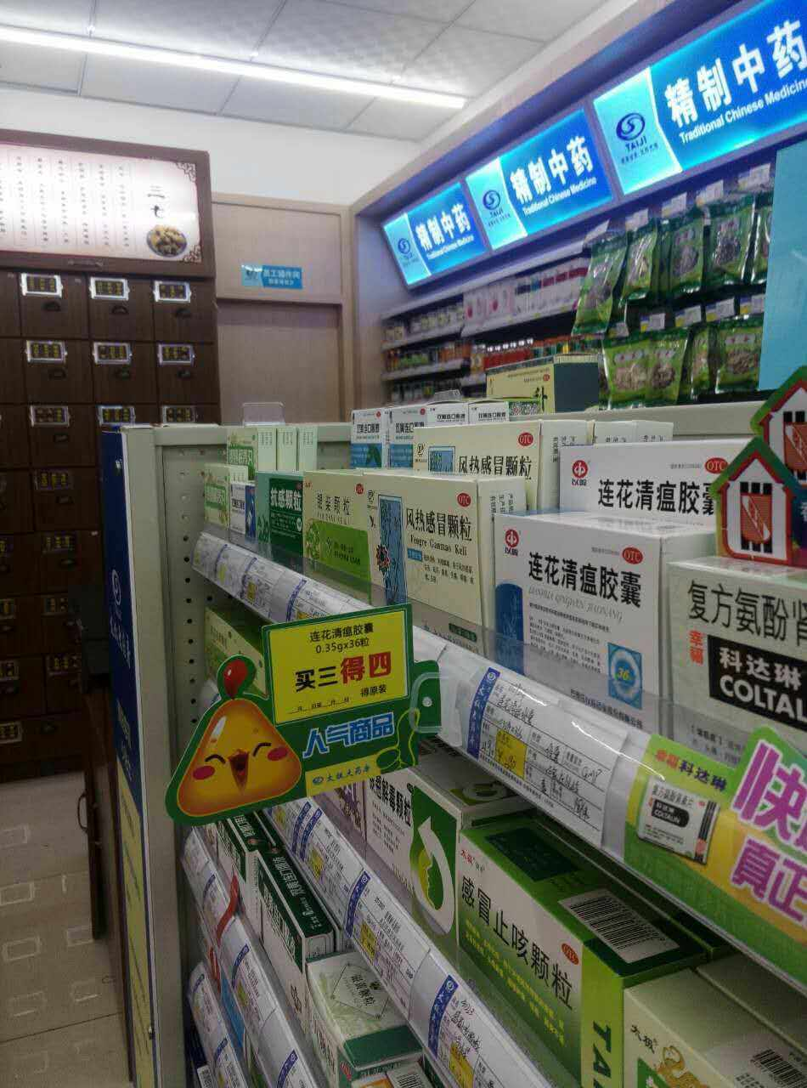
- 店长推荐卡
①带卡扣立式插卡，双面粘贴；
②主要为新品/不动销品单品促销活动信息；
③活动时间结束更换，不得留空卡扣在货架上。
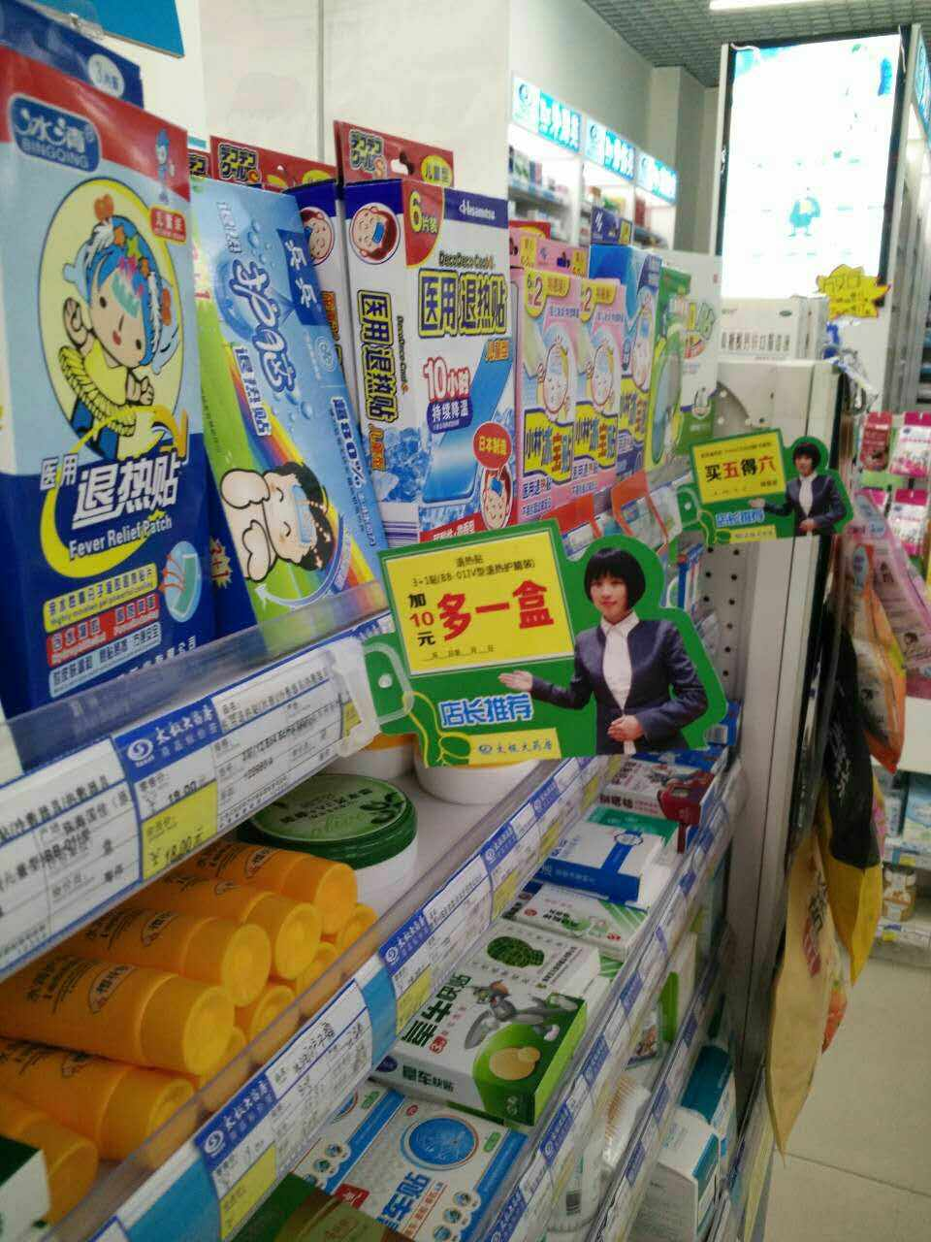
- 陈列要求
1.货品、价签、插卡三者对应，垂直陈列，不得歪、倒、乱放。
2.及时领取，及时陈列。遇新品未到货或商品暂时缺货，需保存好插卡，到货后及时安上。
3.有活动时间的插卡，每周定时清理，活动时间结束后及时取下；若有临时需延长时间的，经片长同意，可临时手写更改活动时间，到期后及时取下。
4.所有插卡破损、过期、脏污须及时取下，空卡扣配件及时取下，货架上不能有空卡扣出现。
5.若遇飞检，及时取下功能主治卡（卖点为说明书上内容的可不取）、联合用药卡。促销活动卡，参照《关于飞检期间赠品及活动宣传的通知》执行。
三、检核标准
1.每月所发不干胶，若不贴、错贴、漏贴，处以店长5元/张罚款。
2.片长/营运部巡店，抽查20张不干胶内容，回答错误或答不上来，处以当事人5元/张罚款。片长巡店未检查该项，扣除绩效分1分/次。自2017年6月1日开始执行。
3.货架上有破损、过期、脏污插卡或空卡扣，处店长5元/张（个）罚款。
4.不干胶到中心门店后，3日内未领取，若中心门店未通知，处罚中心门店5元/店；若通知了未领取，处罚未领取门店10元/次。

主题词： 五卡 陈列 使用 通知
太极大药房营运部 2017年 5月23日印发
打印：李丹 核对：谭莉杨 （共印1份）

